ЛІСОГІРСЬКА ГІМНАЗІЯ ГОРОДОЦЬКОЇ МІСЬКОЇ РАДИ ХМЕЛЬНИЦЬКОЇ ОБЛАСТІ

пров. Шкільний, 7, с.Лісогірка, Городоцький район, Хмельницька обл., 32053 тел. (03851) 9-41-87,

e-mail: [scola.lisogirka@gmail.com](scola.lisogirka@gmail.com%20%20)  Код ЄДРПОУ 26494614

Вакансій в Лісогірській гімназії станом на 01 вересня 2019 року немає.

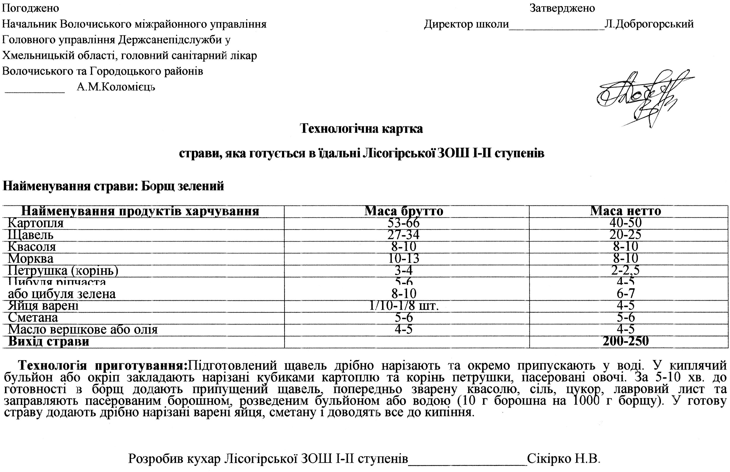

Директор Л.Доброгорський